“ ¡ NO ! LA VIDA PRIMERO ”, Pedro Pierre
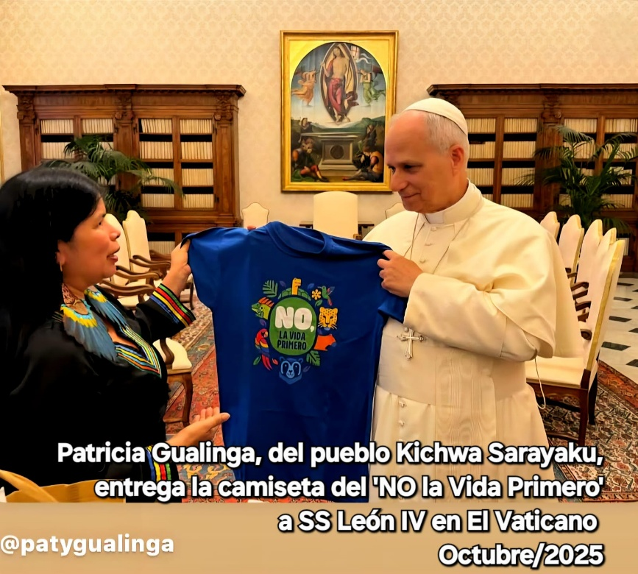
Patricia Gualinga, indígena originaria de Riobamba, es defensora los derechos humanos y ambientales, tuvo un encuentro con el papa León 14 en días recientes. En esta ocasión regaló al papa León una camiseta cuyo dibujo estampado resalta el ‘NO’ acompañado de la expresión ‘La vida primero’, rodeado de imágenes de plantas y animales.
El ‘NO’ no es casual en estos días de campaña electoral por una consulta popular y un referéndum del próximo 16 de noviembre. Al nivel ambiental la defensa de la naturaleza está unida a la defensa de los pueblos indígenas. Al nivel de la Iglesia católica “el grito de la naturaleza y de los pobres son un solo grito”.
El asunto es particularmente importante y significativo después las manifestaciones indígenas a lo largo del mes de octubre. En estas manifestaciones contra el alza del diésel y por el respeto de los derechos de los pueblos indígenas atropellados escandalosamente por el gobierno. La represión policial y militar alcanzó niveles nunca vistos de violencia, engaña e irrespeto a las personas, los pueblos y la Consstitución. Contabilizó la “Alianza por los Derechos Humanos, el día 18/10/2025: 2 fallecidos, 15 desaparecidos, 296 heridos. 205 detenciones y 377 vulneraciones de derechos por parte de la Policía nacional (104), la Fuerza pública (95), las Fuerzas armadas (84) y otros (94), en las provincias de Imbabura, Pichincha, Cañar, Chimborazo, Bolívar, Loja, Azuay, Pastaza, y Orellana”. En los días siguientes antes de que terminó el paro el 23 de octubre, se dio otro asesinato de indígena.
En este paro de un mes de duración la solidaridad ecuatoriana no fue muy con nuestros hermanos y hermanas indígenas. Nos iluminan las palabras del cardenal arzobispo de Guayaquil, Luis Cabrera, en el mes de octubre pasado para entender porque los cristianos y todos los ecuatorianos estamos llamados a opinar e intervenir, aportando nuestra parte a la construcción del Reino de Dios en la sociedad actual. Contestaba la pregunta: “¿Por qué la Iglesia se inmiscuye en temas de carácter social?” Respondió lo siguiente:
“Simplemente porque es un derecho constitucional y porque es parte fundamental de su misión encomendada por Jesús.
El anuncio de la fe y la reflexión cristiana sobre la realidad social forman parte del ejercicio legítimo de la libertad religiosa.
La Iglesia, al hablar de tema social no hace política partidista: cumple con su misión de hacer presente el Reino de Dios en las realidades concretas.
El mensaje de Jesús abarcaba todas las dimensiones del ser humano: personal, social, político y económico.
La Iglesia, entonces, para ser fiel a Jesús, debe hablar necesariamente de estos temas sociales, lógicamente no como un actor social y político, sino desde el Evangelio que anuncia una vida humana y cristiana en libertad, equidad, justicia y paz.”
Todo esto es la aplicación de la opción por los pobres, tal como lo expresaban tan claramente en su ‘Mensaje’ los obispos latinoamericanos en la Conferencia Episcopal de Puebla, México, en 1979:
“Porque creemos que la revisión del comportamiento social y religioso de los hombres debe reflejarse en el ámbito político y económico de nuestros países, invitamos a todos, sin distinción de clases, a aceptar y asumir las causas de los pobres, como si estuvieran aceptando y asumiendo su propia causa, la causa misma de Cristo”.
Ahora actualicemos estas palabras. Si las relacionamos a la próxima consulta popular y el referéndum, como ecuatorianos y cristianos, no podemos quedarnos indiferentes y mudos frente a las consecuencias negativas si respondemos ‘SÍ’ a las preguntas de la Consulta popular y del Referéndum del 16 de noviembre. La presencia de tropas militares extranjeras en Galápagos y otros lugares -¿Salinas?- viola la soberanía ambiental de las Islas Encantadas y la independencia nacional de nuestro país. La supresión de la ayuda financiera a las campañas electorales de los partidos políticos destruye la democracia porque favorece a los candidatos que tienen mucho dinero como también a los poderosos y los narcotraficantes interesados por el ‘SÍ’. Una importante disminución de los asambleístas desfavorecerá muy negativamente a las provincias con pocos habitantes y se multiplicarán los asambleístas de las provincias más pobladas como Guayas, Pichincha, Azuay y Manabí. En cuanto al referéndum sobre una nueva Constituyente, la actual actuación dictatorial del presidente ha cooptado a su favor los demás poderes del Estado: legislativo, judicial, electoral y de control social. Es inoportuno y sería fuertemente perjudicial para el Pueblo ecuatoriana dar carta blanca a los poderes fascistas que nos están controlando excesiva y violentamente en estos momentos.
Los cristianos y los hombres y mujeres de buena voluntad que desean cambios sustanciales de nuestras autoridades debemos detenernos para leer detenidamente y reflexionar colectivamente a la luz de los valores humanos y cristianos el contenido de las preguntas de la Consulta y el Referéndum afín de no lamentar más tarde nuestra decisión de haber votado por candidatos ineptos y malintencionados… tal como lo estamos haciendo en las elecciones nacionales de los últimos años. Los muertos, desaparecidos, heridos y apresados del último paro y el desamparo de millones de ecuatorianos nos están juzgando y exigiendo corregir nuestra ceguera, nuestra indiferencia y nuestra insolidaridad. “¡La vida primero!” ¡NO a todas las preguntas de la Consulta popular y el Referéndum!

